文件

宜人社发〔2015〕89号

关于印发宜宾市居民基本医疗保险实施
宜宾市人力资源和社会保障局
宜宾市财政局
细则的通知

各县（区）人力资源和社会保障局、财政局：
为推进城乡统筹，进一步完善我市基本医疗保险体系，建立统一的城乡居民基本医疗保险制度，根据《宜宾市居民基本医疗保险暂行办法》（宜府函〔2015〕122号）精神，现印发《宜宾市居民基本医疗保险实施细则》，请遵照执行。

宜宾市人力资源和社会保障局 宜宾市财政局
2015年10月14日

宜宾市居民基本医疗保险实施细则

第一条 根据《宜宾市居民基本医疗保险暂行办法》（宜府函〔2015〕122号）（下称《暂行办法》）规定，制定本实施细则。

第一章 参保登记及缴费

第二条 除依法应当参加职工基本医疗保险（以下简称职工医保）的外, 下列人员属本市居民基本医疗保险（以下简称居民医保）参保范围：
（一）本市户籍的居民；
（二）长期居住本市并能提供居住证明的市外户籍居民；
（三）本市职业高中、大中专学校中市外户籍的在校学生。
第三条 居民应在参保缴费办理期内以户为单位，办理参保登记手续。参保登记时应提供以下资料：
（一）户口簿（居住证）或由居住地村委会（社区）出具的居住证明；
（二）家庭参保人员身份证或社会保障卡复印件（16岁以下的未成年人除外）；
（三）家庭成员中有不属于参保范围的相关证明；
（四）《宜宾市居民医保参保缴费登记表》（见附件1）。
第四条 居民参保登记缴费按照下列流程办理：
（一）城镇居民。
1．城镇居民在户籍（居住地）所在地社区办理参保登记,填写《宜宾市居民医保参保缴费登记表》，然后持社区开具的缴费通知单到县（区）医保局委托的代收费银行缴纳居民医保费；
2．代收费银行为参保居民开具缴费凭证。缴费凭证应载明：每个参保人员姓名、身份证号、缴费档次、缴费金额、缴费日期、编码、代收费银行经办人姓名、代收费银行业务印章等内容；
3．城镇居民今后年度续保，如家庭原参保登记事项无变更的，可直接到代收费银行缴费。
（二）农村居民。
1．家庭首次参保的，在村委会经办人员指导下填写《宜宾市居民医保参保缴费登记表》；
2．部分家庭成员首次参保或变动的，在村委会经办人员指导下，依据《宜宾市居民医保参保花名册》变更参保登记；
3．缴纳居民医保费给村委会经办人员；
4．取得村委会开具的收费发票。
第五条 各级居民医保经办单位组织参保工作职责：
（一）社区。
1．指导参保居民填写《宜宾市居民医保参保缴费登记表》并核实登记内容，录入参保居民基本信息；
2．为参保居民开具到银行缴费通知单；
3．给需要参保发票的居民开具发票,发票载明内容应与代收费银行缴费凭证一致；
4．在参保缴费办理期内按批次将花名册复印件交县（区）医保局；
5．归档管理参保资料。
（二）村委会。
1．指导参保居民填写《宜宾市居民医保参保缴费登记表》，核实《宜宾市居民医保参保花名册》内容，确保其完整、准确、真实；
2．代收居民医保费，给参保居民开具正式发票,开具发票时应载明：每个参保人姓名、缴费档次、缴费金额、缴费日期、编码等内容；
3．将所收居民医保费及时存入乡镇财政所指定账户并保管好银行缴费凭证；
4．在参保缴费办理期内，将登记表、花名册及电子文档和银行缴费凭证，按批次交乡镇人民政府所属劳动保障经办机构；
5．归档管理参保资料。
（三）乡镇人民政府（街道办事处）。
1．与村委会、银行核对、校正居民参保缴费信息；
2．在参保缴费办理期内按批次完成参保人员信息校对、修正、录入和所收保费核对；
3．按批次上报《宜宾市居民医保参保花名册》复印件及对应征集通知单和转账凭据到县（区）医保局，并同步划拨该批次应缴纳居民医保费。
4．在次年2月底前完成所辖区域居民参保缴费信息的校对、录入和完清缴费工作；
5．归档管理参保资料。
（四）县（区）医保局 。
1．按批次对居民参保缴费进行最终确认；
2．定期完成参保信息核对、校正；
3．归档管理参保资料。
第六条 市外户籍的职业高中、大中专在校学生（含学校集体户学生）由所属学校统一填写《宜宾市居民医保参保花名册》，在参保缴费办理期内统一到县（区）医保局办理参保手续，并到县（区）医保局委托的代收费银行缴纳居民医保费。
第七条 具有本市户籍的居民参保时，家庭成员中有属特殊困难群体人员的，由户籍所在地乡镇（街道）、村（社区）根据当年县（区）民政、残联部门审核确认的困难对象名单进行身份确认，由村委会（社区）随户办理参保登记手续，所需缴纳的居民医保费由所在县（区）民政部门在参保缴费办理期内代为缴纳。家庭选择第二档缴费的，该特殊困难群体人员档次差额部分，由家庭在缴费时一并缴纳。
第八条 应由征地部门代为缴纳居民医保费的被征地居民，由征地部门在参保缴费办理期内统一到所在县（区）医保局按照第二档缴费标准办理参保登记缴费。
第九条 居民因与单位解除劳动关系、享受失业保险待遇期满、复员退伍、刑满释放、市外医保关系转入（医保关系无间断）的特殊原因，未能在参保缴费办理期内办理参保登记缴费的，可在上述情形发生之日起3个月内凭相关证明材料，到户籍所在地社区或街道（乡镇）办理参保登记缴费手续，自上述情形发生次日起享受居民医保待遇。超过（含）3个月办理参保登记缴费的，从缴费之日起3个月后享受居民医保待遇。
第十条 新生儿参保按下列方式办理：
（一）新生儿母（父）亲在本市参加居民医保的，由其监护人在出生之日起3个月内持户籍证明或出生医学证明到所在街道（乡镇）、社区办理参保登记手续，不缴纳当年居民医保费，自出生之日起随其母（父）亲享受相应档次居民医保待遇。超过（含）3个月办理参保登记手续的，需缴纳当年居民医保费，从参保缴费之日起3个月后享受居民医保待遇。
（二）新生儿母（父）亲在本市未参加居民医疗保险的，由其监护人在出生之日起3个月内持户籍或出生医学证明等相关证明材料到居住地所在街道（乡镇）办理参保登记缴费手续，自出生之日起享受居民医疗保险待遇。超过（含）3个月办理参保缴费的，从参保缴费之日起3个月后享受居民医疗保险待遇。
第十一条 参保居民在一个保险年度内不得变换缴费档次。
第十二条 参保居民在缴纳居民医保费后，不予退还所缴纳的居民医保费。

第二章 医疗保险待遇

第十三条 每个参保居民在一个保险年度内，除大病保险赔付外，其余报销费用的总和最高限额标准为13万元。
第十四条 参保居民医保报销的价格标准按照宜宾市发改委制定的物价标准和宜宾市居民医保相关规定执行。
第十五条 参保居民住院医疗费用报销 。
参保居民住院，符合居民医保政策报销范围内的住院费用，其起付线、报销比例按下表执行：
 |  | 市内定点医疗机构级别 |  |  | 市外定点医疗机构级别
 |  | 一级及以下 | 二级 | 三级 | 省内三级 | 其他
起付线（元） |  | 200 | 400 | 900 | 1000 | 按住院总费用先由个人自费30%，剩余部分按40%报销
报销比例（%） | 一档 | 85 | 75 | 50 | 40 | 按住院总费用先由个人自费30%，剩余部分按40%报销
报销比例（%） | 二档 | 90 | 80 | 60 | 50 | 按住院总费用先由个人自费30%，剩余部分按40%报销
第十六条 下列残疾人医疗康复项目纳入基本医疗保险报销范围，报销管理办法按国家、省、市相关文件执行：
（一）以治疗性康复为目的的运动疗法；
（二）偏瘫肢体综合训练；
（三）脑瘫肢体综合训练；
（四）截瘫肢体综合训练；
（五）作业疗法；
（六）认知知觉功能训练；
（七）言语训练；
（八）吞咽功能障碍训练；
（九）日常生活能力评定。
第十七条 参保居民住院使用基本医疗保险乙类药品、特殊医用材料的，按下列规定执行：
（一）乙类药品费用的90%纳入住院报销范围再按相应报销比例报销；
（二）符合《宜宾市居民医保一次性医用材料限价目录》单价在200元（不含）以上的医用材料，费用的80%纳入住院报销范围再按相应报销比例报销。
第十八条 参保居民因病情需要输血（含成份血）治疗的，按物价部门规定医院供患者使用的价格计算，费用的50%纳入住院报销范围再按相应报销比例报销。
第十九条 未取得国家批准文号的中药配方颗粒（由单味中药浓缩提炼而成）不予报销。
第二十条 同一住院参保居民一天使用的中医非药物疗法诊疗项目，居民医保基金支付不超过3项，同一项目一天不超过2次。
第二十一条 参保居民在市内定点医疗机构住院期间，因病情需要和所住定点医疗机构条件有限，需到其他定点医疗机构检查的项目，属居民医保费用支付范围的，检查费用的60%纳入所住定点医疗机构住院报销范围再按相应报销比例报销。
第二十二条 住院分娩医疗费用限额补助标准为：顺产500元、剖宫产1000元。多胞胎生育的，每增加一个婴儿，增加200元。
病理剖宫产（指重症妊高症，子痫或并发DIC，妊娠合并肾功衰，妊娠合并Ⅲ级心功以上心脏病，羊水栓塞，中央型前置胎盘，失血性休克等），符合居民医保报销范围内费用按参保居民住院报销,不再享受限额补助。
农村孕产妇住院分娩的，先执行农村孕产妇住院分娩专项补助，剩余部分的医疗费用再按前述款项规定进行限额补助，两项合并不超出住院总费用。
第二十三条 参保居民转诊转院，按照下列规定执行：
（一）按照国务院“基层首诊、双向转诊、急慢分治、上下联动”的要求，分级诊疗，逐级转诊。
（二）在市内转诊转院的，应在办结转诊转院手续之日起3日内到转入医院办理入院手续。
（三）由下级定点医疗机构逐级转上级定点医疗机构的，住院报销起付线实行补差；由上级定点医疗机构转下级定点医疗机构的，起付线按照所住最高级别定点医疗机构收取1次，转诊至的下级定点医疗机构住院报销不收起付线；
（四）首诊在一级及以下定点医疗机构越级转诊到三级定点医疗机构（急危重症除外）的、首诊直接到三级定点医疗机构（急危重症除外）的，起付线不享受补差，符合居民医保政策报销范围内的住院费用，报销比例下降10个百分点。
第二十四条 参保居民住院床位费按日限额纳入报销范围。具体标准为：
（一）一级及以下定点医疗机构8元；
（二）二级定点医疗机构13元；
（三）三级定点医疗机构15元。
第二十五条 患精神病的参保居民在市内定点医疗机构住院的，其住院费用的报销标准由市、县（区）医保局与定点医疗机构实行协议管理。
第二十六条 儿童白血病、儿童先心病继续按川卫发〔2012〕414号和川民发〔2012〕91号文件执行。
第二十七条 参保居民在参保地二级及以下定点医疗机构发生的普通门诊医疗费，一个保险年度内限额为70元 ，家庭成员可以共用，结余可跨年度结转使用，但有下列情形的除外：
（1）未连续参保缴费的；
（2）医保关系转出市外的；
（3）死亡的。
第二十八条 一般诊疗费（含挂号费、诊查费、注射输液费、药事服务成本）收费标准：乡镇卫生院（社区卫生服务中心）每人次收取10元；村卫生室（社区卫生服务站）每人次收取5元。
（一）参保居民在本县（区）内乡镇卫生院（社区卫生服务中心）就诊的一般诊疗费，本人不支付，由居民医保基金承担；在村卫生室（社区卫生服务站）就诊的一般诊疗费，由居民医保基金支付90%，剩余部分居民自付。
（二）一般诊疗费一个保险年度内按每人20元限额标准纳入乡镇卫生院（社区卫生服务中心）统筹管理，由县（区）医保局与乡镇卫生院（社区卫生服务中心）实行总额控制，据实结算，超支不补。
村卫生室（社区卫生服务站）的一般诊疗费，由乡镇卫生院（社区卫生服务中心）与村卫生室（社区卫生服务站）结算，具体结算办法由乡镇卫生院（社区卫生服务中心）确定。
第二十九条 参保居民在一个保险年度内中途参保缴费的，不享受当年普通门诊医疗费。
第三十条 参保居民因下列疾病在市内二级及以上定点医疗机构门诊治疗产生的医疗费用，视同住院报销，按首次就诊定点医疗机构级别一年收取一次起付线：
（一）慢性肾功能衰竭透析；
（二）器官移植术后抗免疫排斥检查及药物治疗；
（三）血友病;
（四）地中海贫血病；
（五）系统性红斑狼疮。
第三十一条 参保居民在本市或市外参加居民医疗保险（含新型农村合作医疗、城镇居民基本医疗保险）、职工医疗保险的，医疗保险待遇期有重复的，不重复享受医疗保险待遇。

- 就医管理及费用结算

第三十二条 居民医保实行信息化管理，构建延伸到乡镇卫生院（社区卫生服务中心）和村卫生室（社区卫生服务站）的居民医保网络服务系统。
（一）统一信息标准。整合原城镇居民医疗保险、新农合信息系统，实现统一参保信息记录、统一目录编码、统一就医接口标准、统一疾病编码管理以及统一定点服务机构编码管理。
（二）整合现有医保信息资源。提升12333电话咨询等公共服务平台功能，为参保居民提供统一的业务办理、信息记录查询、政策咨询等服务。
（三）提供统一的社会保障卡服务，实施“诊疗一卡通”。实现社会保障卡在参保缴费、待遇领取，以及在挂号、诊疗、取药、结算、查询等就医全过程的应用。
第三十三条 参保居民住院就医按下列规定办理：
（一）参保居民在市内定点医疗机构住院的，经定点医疗机构医师出具住院证明，凭《社会保障卡》或《身份证》办理入院手续。
（二）未办理《社会保障卡》、《身份证》的参保居民，凭《户口簿》或《出生医学证明》办理入院手续。
（三）无《社会保障卡》、《身份证》、《户口簿》的参保居民，凭参保缴费凭证、参保地村委会（社区）证明以及参保编码办理入院手续。
参保居民在市内定点医疗机构住院的，应主动提供上述材料，办理参保病人入院手续。若未提供上述材料，参保居民本人全额垫付住院费用的，其住院费用居民医保基金不予报销。
第三十四条 参保居民住院费用结算按下列规定办理：
（一）参保居民在市内定点医疗机构住院的，住院期间符合居民医保政策支付的费用，由定点医疗机构垫付。定点医疗机构在病人出院后1个月内向市、县（区）医保局申报垫付费用，市、县（区）医保局审核后拨付。
（二）参保居民在市外就医，所住医院与本市实现了联网结算的，持本人的《社会保障卡》等资料办理入院申报手续，出院时应由个人承担的费用由个人与医院结算；属于居民医保基金支付的费用，由市、县（区）医保局按四川省异地就医结算相关规定结算。
（三）参保居民在未实现即时结算的定点医疗机构住院的，由本人全额垫付，应在出院后2个月内到参保地申请报销。申请报销时，应提供以下材料：
1．加盖就诊医疗机构鲜章的住院病历资料复印件（含入、出院记录或出院小结、长期和临时医嘱、相关辅助检查报告单、手术记录单、麻醉记录单）、出院证；
2．发票报销联（社保报销联）原件和医疗费用汇总清单（盖有医院鲜章）；
3．本人或监护人社会保障卡（身份证、户口薄）、银行卡（折）及复印件；
4．无《社会保障卡》、《身份证》、《户口簿》的，需委托他人办理，提供委托书、委托人身份证复印件及委托人银行卡（折）复印件。
具体受理机构和报销办法由各县（区）人力资源和社会保障局确定。
第三十五条 参保居民因意外伤害住院报销，需提供意外伤害证明（见附件3）。
第三十六条 参保居民在非定点的医疗机构住院发生的医疗费用自付（危重病人抢救除外），不予报销。
第三十七条 参保居民出院因病后续治疗需带药的，带药范围限定为与本次住院治疗疾病相关，实行下列限量管理：
（1）急性病不得超过3天剂量；
（2）其他疾病一般不得超过7天剂量。
第三十八条 参保居民因病情需要未能在当年12月31日前出院的，其医疗费用应结算在当年12月31日，以后发生的费用记入次年。参保居民个人只支付一次起付线。
第三十九条 参保居民在参保县（区）二级及以下定点医疗机构发生的普通门诊医疗费和一般诊疗费按照下列方式办理：
- 持有社会保障卡的参保居民，直接划卡结算，并由定点医疗机构出具结算单交参保居民；
- 未领到社会保障卡的参保居民，可凭身份证（户口簿）、密码直接结算，定点医疗机构填写《宜宾市居民医保普通门诊报销登记表》（见附件4），由患者签字（按印）认可，并出具结算单交参保居民；
- 无《社会保障卡》、《身份证》、《户口簿》的参保居民，可凭参保编码、密码直接结算，定点医疗机构填写《宜宾市居民医保普通门诊报销登记表》，由患者签字（按印）认可，并出具结算单交参保居民；
（四）普通门诊费和一般诊疗费由村卫生室（社区卫生服务站）按月提交乡镇卫生院（社区卫生服务中心）汇总后，向所在地县（区）医保局申报，县（区）医保局审核后拨付。
（五）《宜宾市居民普通门诊报销登记表》由乡镇卫生院（社区卫生服务中心）统一归档管理。
第四十条 建立居民医保基金付费总额控制制度。推进按病种付费、按人头付费、按项目付费等多种付费方式相结合的居民医保基金支付管理模式。

第四章 基金收支及监管

第四十一条 居民医保基金的征缴、支付管理。
（一）在各县（区）设立居民医保基金“收入户”、“支出户”，基金纳入财政社保专户，实行收支两条线管理。市级统筹初期居民医保基金实行分级管理、定额调剂,逐步实现统收统支。原城镇居民医疗保险和新型农村合作医疗基金结余划入同级居民医保基金。居民医保基金的银行计息办法按国家有关规定执行。
（二）居民医保费的征缴、收入管理，按照《社会保险法》、国务院《社会保险费征缴暂行条例》和国家有关规定执行。居民医保费征缴实行属地管理。各县（区）每月收取的居民医保费全额划入同级“居民医保基金收入户”，按月缴存同级财政社保专户，县（区）“居民医保基金收入户”月末无余额。
（三）居民医保基金支出管理。各县（区）医保局按职责负责属地参保居民医保待遇的审核和支付工作。各县（区）财政根据居民医保基金月支出金额，按月将基金划拨至各县（区）医保局的居民医保“基金支出户”。 “基金支出户”的资金额度由县（区）财政根据确县（区）医保局的用款计划确定。
第四十二条 居民医保基金监督。
（一）街道（乡镇）政府应加强对个人缴纳的居民医保费的监管，确保基金安全。
（二）市、县（区）医保局应建立健全内控制度，按照职责分工和社会保险基金财务制度规定进行会计核算和编制基金预、决算，按季度分析基金运行情况。
（三）市、县（区）人力资源和社会保障局、财政局、审计局定期或不定期对居民医保基金收入、支出、结余和存储情况以及医保经办机构与经办居民大病保险的商业保险公司履行合同情况进行监督检查，确保基金安全。
第四十三条 建立健全居民医保基金预决算制度、定点医疗机构考核制度、内部审计制度、信息公开制度，确保基金的安全运行。
（一）居民医保基金实行年度预算管理。按基金预算管理原则和风险预控机制，编制年度基金预算，保证基金当期收支平衡，略有结余。
（二）建立居民医保定点医疗机构考核制度，由市、县（区）人力资源和社会保障局、医保局对定点医疗机构执行居民医保政策和履行医保服务协议等情况进行年度考核。
（三）建立审计稽核制度。市医保局负责对各县（区）医保局执行居民医保基金收支预（决）算、基金运行等情况进行内部审计；市、县（区）区医保局对定点医疗机构发生的医疗费用实行网络动态管理、实时监控。
（四）每年定期向社会公布上年度统筹基金的收支情况，接受审计部门和社会公众的监督。

第五章 其他

第四十四条 本实施细则与《暂行办法》同时施行，过去制定的有关规定与本实施细则不一致的，以本实施细则为准。

附件：1．宜宾市居民医保参保缴费登记表
2．宜宾市居民医保参保花名册
3．意外伤害证明
4．宜宾市居民医保普通门诊报销登记表

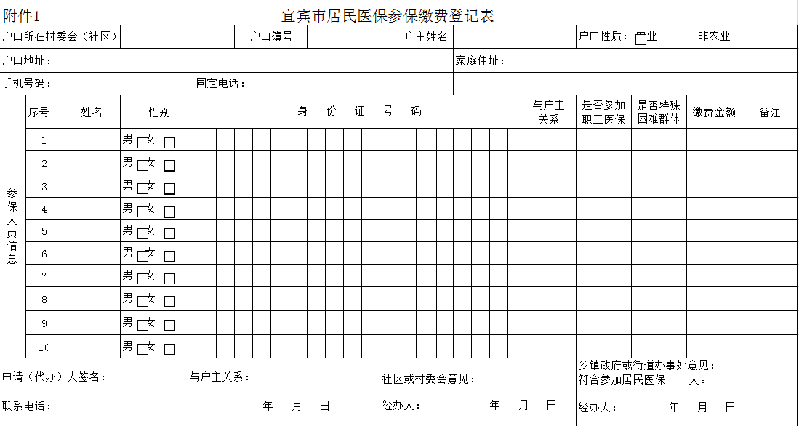

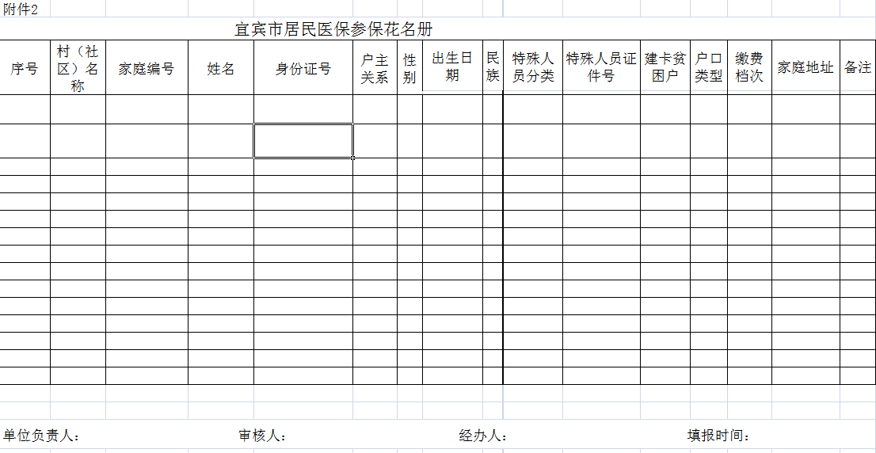

附件3
宜宾市居民医保意外伤害情况调查表
住院医疗机构名称：
患者姓名 |  |  | 性别 |  |  | 年龄 |  | 家庭  住址
身份证号 |  |  |  | 参保编码 |  |  |  |  |  | 联系 电话
入院诊断 |  |  |  |  |  |  |  |  |  | 入院  日期
患者自己填写受伤具体时间、地点、事故原因及简要经过：

证人证言：(2位以上非直系亲属关系证人)
证人1家庭住址： 证人身份证号：
患者受伤简要经过

证人签字（盖手印）： 证人联系电话 ：
……………………………………………………………………………………………………………………………………
证人2家庭住址： 证人身份证号：
患者受伤简要经过

证人签字（盖手印）： 证人联系电话：
医院确定外伤性质、是否属报销范围（签字即表示已确认为可报销外伤）
经治医生签字: 年 月 日 医保科审核意见：
护士长签字: 年 月 日
科主任签字: 年 月 日 年 月 日（公章）
村委会审查意见：  签字（公章）：  年 月 日 |  |  |  |  | 如事发时无第三者见证者，由患者自己提供见证人，并附见证人身份证复印件，见证人承担连带责任。  乡（镇）政府审查意见：  签字（盖章）：  联系电话：  年 月 日
个人承诺意见 | 我承诺本次意外伤害事故因本人原因造成，无第三责任人承担赔偿责任，如属虚假，愿意承担一切法律责 和后果。  签字（手印）：  联系电话：  年 月 日
填表说明：此表每一项均应完整、如实填写，如事发时无第三者见证者，外伤调查必须坚持实事求是的原则，必须经过核实后属于医保报销范围才能签字、盖章，谁签字谁负责。

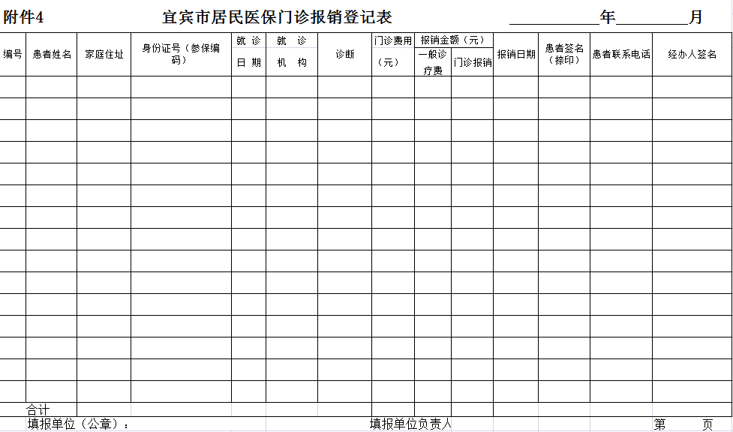

宜宾市人力资源和社会保障局办公室 2015年10月14日印发

